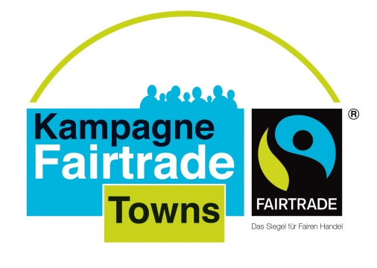
Absender:

________________________
________________________
________________________

Verbandsgemeindeverwaltung Simmern-Rheinböllen
z. Hd. Frau Anke Hübel
Brühlstraße 2
55469 Simmern/Hunsrück

Beteiligung an der Kampagne „Fairtrade-Towns“

Wir

haben Interesse, an der Kampagne „Fairtrade Towns“ mitzuwirken,
benötigen aber noch weitere Informationen.

haben Interesse, an der Kampagne „Fairtrade Towns“ mitzuwirken
und bieten in unserem Unternehmen bereits insgesamt ____ Produkte
an, die das Fairtrade-Siegel tragen. (Bitte führen Sie diese in der
Tabelle auf Seite zwei auf!).

Wir sind damit einverstanden, dass der Name unseres Unternehmens in Publikationen der Verbandsgemeinde Simmern in Zusammenhang mit der Kampagne „Fairtrade Towns“ erwähnt wird.

Ansprechpartner: __________________________________
Telefon: __________________________________
E-Mail: __________________________________
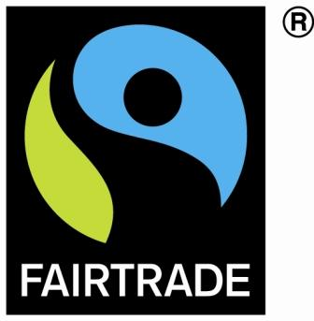
_________________________________________
Datum, Unterschrift

Ansprechpartner
Frau Anke Hübel
Mail: a.huebel@sim-rhb.de
Fax: 06761/837-205
Tel.: 06761/837-201

Bezeichnung der Produkte | Marke/Siegel

